110接处警系统改造采购情况说明

2024年9月，福建省公安厅下发《关于开展全省110接处警系统改造的通知》。通知要求各地要对照公安部《公安机关110接处警警情数据规范》《公安机关110警情数据汇聚工作方案》《公安机关110警情数据汇聚系统对接规范》和《全省110接处警系统改造任务需求》完成对本地现有接处警整个流程闭环过程中系统所涉及到的基础字典项、业务字典项、各流程所涉及到的数据结构和数据定义进行调整和优化，以及外部对接的调整和历史数据的清洗等工作。
我局现有110接处警系统为上海迪爱斯信息技术有限公司（原名：迪爱斯信息技术股份有限公司）于2019年11月份承建，并且于2021年3月完成验收。目前，进入运维服务期。三年的运行，该系统保存大量重要信息数据。业务系统为上海迪爱斯信息技术有限公司开发，该公司掌握该系统平台基础设施、基础架构的源代码，且熟悉生态环境业务，对数据安全保障到位。因为软件系统整体架构和各项业务间关联性都比较复杂，所以对于软件系统改造提出了较高的要求。依据《中华人民共和国政府采购法》第三十一条第三款规定：必须保证原有采购项目一致性或者服务配套的要求，需要继续从原供应商处添购，且添购资金总额不超过原合同采购金额百分之十的。为保证系统的稳定运行、保持技术、服务一致性同时考虑产品技术支持服务配套的延续性和兼容性，建议由建设单位承接本次项目。结合上海迪爱斯信息技术有限公司多年来一直参与对接处警系统建设实施工作，对接处警系线保障经验、故障处理能力及鉴于工作的连续性，特采用单一来源方式釆购本次项目,以确保与公安部、省厅警情数据系统及时融合对接，高效完成数据汇聚治理、警情激增监测预警和溢出分流等任务。

附件1：现有接处警系统项目中标通知书
附件2：现有接处警系统项目合同
附件3：现有接处警系统项目验收报告
附件4：上海迪爱斯信息技术有限公司公司名称变更声明

龙岩市公安局情报指挥中心
2025年1月8日

附件1：现有接处警系统项目中标通知书
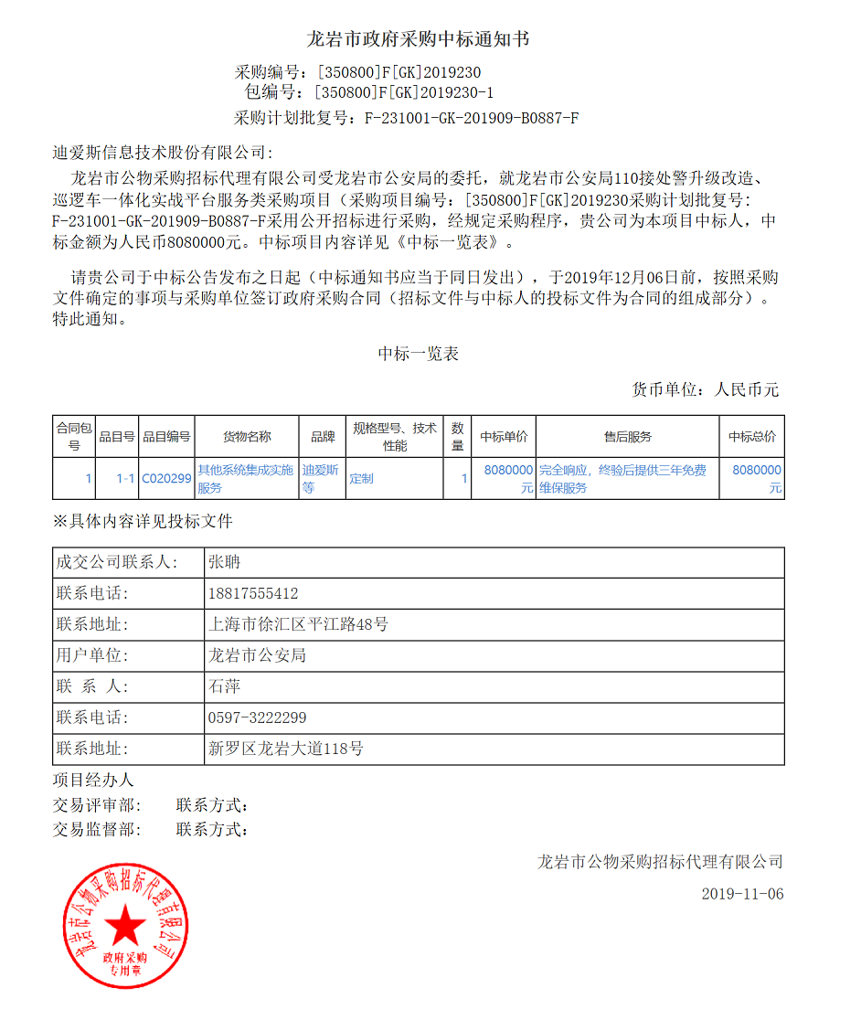

附件2：现有接处警系统项目合同
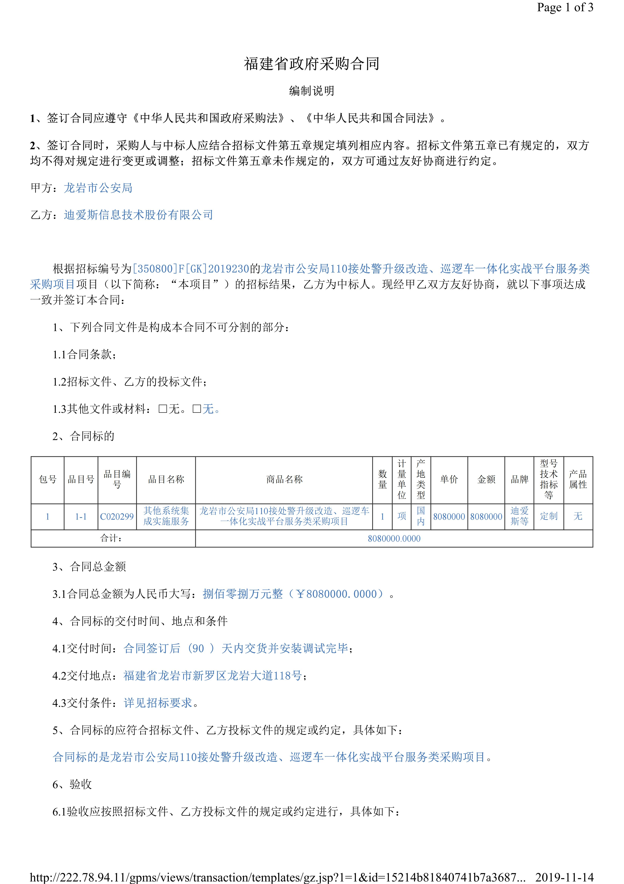

附件3：现有接处警系统项目验收报告

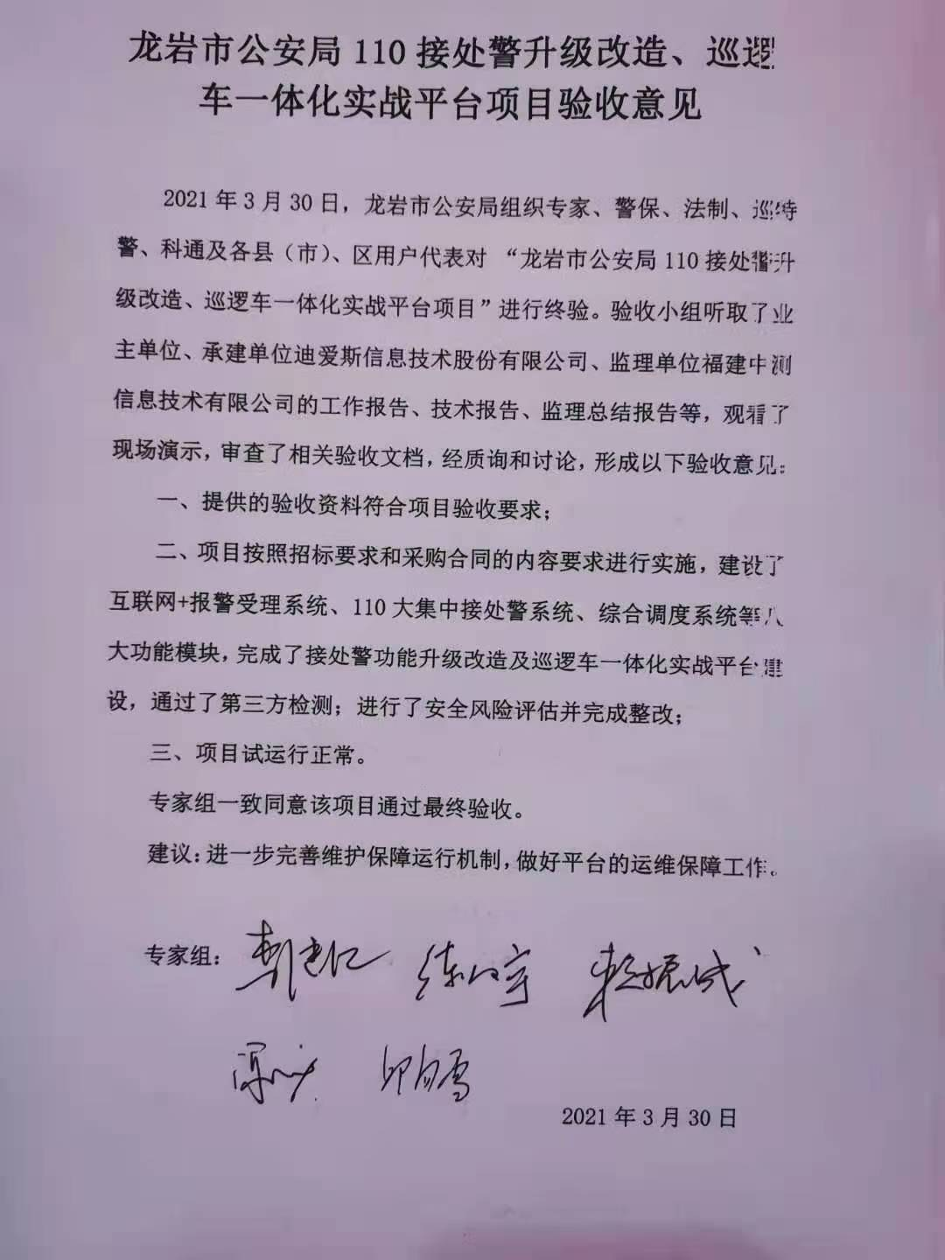

附件4：上海迪爱斯信息技术有限公司公司名称变更声明
